Združenie pestovateľov obilnín
Záhradnícka 21, SK-811 07 Bratislava 1, Slovensko
Informácie o trhu s obilninami v SR a EÚ: 12. 12. 2011
- Burza MATIF Paríž - futures k 9.12. ● Chicago CBOT k 9.12.
Repka olejka: 421,75 €/t (feb.´12) Pšenica: 159,03 €/t (dec.´11)
Pšenica potravinárska: 179,50 €/t (jan.´12) Kukurica: 162,36 €/t
Kukurica: 184,75 €/t (jan.´12) Zdroj: www.cmegroup.com
Jačmeň sladov.: 264,50 €/t (jan.´12) Zdroj: Euronext.liffe Paris
- Londýn - futures k 9.12.
Pšenica kŕmna: 167,75 €/t (jan.´12)
- Budapešť – futures Zdroj: www.bse.hu
Kukurica kŕmna: 153,03 €/t ▲ (mar.´12)
- Komoditná burza Bratislava – k 12.12. 2011: Zdroj: www.kbb.sk
ECB www.nbs.sk:
USD 1,3251 ▼
GBP 0,8480 ▼
HUF 305,16 ▲
Pšenica potr.: 149,50 €/t ▼ Kukurica: 152,75 €/t ▼
- Arimex Bratislava, spol. s r.o.: Zdroj: www.arimex.sk
Streda 7.12. = 423,25 €/t; Štvrtok 8.12. = 426,00 €/t; (dec.´11)
- Ceny obilnín na vnútornom trhu EÚ (v €/t) k 8.12. 2011:
Reprezentatívne  trhy EÚ | pšenica |  | jačmeň |  | kukurica
Reprezentatívne  trhy EÚ | potravinárska | kŕmna | sladovnícky | kŕmny | kŕmna
DE Hamburg | D 192,00 | D 184,00 | Mannheim 257,50 | 185,00 | D 188,00
FR Rouen | D 181,65 | - | D 264,65 | D 182,65 | Bordeaux 184,65
NL Nederland | - | 190,00 | - | 191,00 | 195,00
BE Brusel | S 195,00 | 185,00 | - | 191,00 | 193,00
UK Londýn | Bristol S 186,32 | FOB 168,85 | - | FOB 174,67 | -
ES Barcelona | - | - | - | - | -
IT Padova | 202,00 | - | - | 218,00 | 178,50
PT Lisabon | - | 197,00 | - | 207,00 | 198,00
AT Viedeň | 173,00 | Wels 170,00 | - | 176,50 | Wels 171,50
HU Budapešť | 168,76 | 152,22 | - | 162,81 | 155,20
CZ Praha (dod.) | - | - | - | - | -
PL Zachodni | 178,96 | 161,71 | 196,16 | 161,93 | 152,60
RO Constanta | Banat 163,81 | - | - | - | FOB 222,98
SL Ljubljana | - | - | - | - | -
SK Bratislava | 156,95 | 140,75 | - | 155,00 | 141,14
Zdroj: Európska Komisia (vyznačené sú najvyššie sumy). Značky D - „delivered“ = dodané, S = „silo“, FOB = „free on board“ – naložené na loď, GEX – „grains exchange quotation“ – kvotácia na burze.
Tvrdá pšenica: La Pallice (FR): 303,65 €/t; Thessaloniki (GR): 250,00 €/t;
Milano (IT): 303,50.
Raž potravinárska: Hamburg (DE): 210,00 €/t; Viedeň (AT): 222,50 €/t;

Ďalej čítajte: informácie z Bruselu...
Tel. 034/6215621 | Mobil 0910/229 342 | Fax 02/555 64 800 | Vladka808@gmail.com
IČO 30851386 | DIČ 2021926599 | Účet 6624154005/1111 |  | www.obilninari.sk
- Informácie zo zasadania pracovnej skupiny COPA/COGECA pre obilniny, olejniny a strukoviny, v Bruseli 8.12. 2011
Väčšina delegácií členských krajín bola v konečných odhadoch produkcie olejnín roka 2011 opatrná, vzhľadom k veľkým výkyvom počasia už od jesene 2010 a striedanie období dažďov so suchom. Veľká Británia, Írsko a Belgicko mali vynikajúcu úrodu i kvalitu repky (od 5 do 10 t/ha). Spokojní sú aj s cenami na trhu. Výmera sa však výraznejšie nezmení. Naopak výmery strukovín klesli až o štvrtinu, na priemernú úroveň (po prudkom náraste v roku 2010). Svetová produkcia repky bola 59 mil. ton (z toho EÚ 19 mil. t), nárast v Kanade pri použití rentabilnejšieho GM druhu repky. Odhady u produkcie slnečnice vo svete je 38 mil. ton, čo je rekordná úroda (v Rusku, na Ukrajine i v EÚ), no ceny klesli už o 20%. V USA bola zlá úroda sóje, na rozdiel od štátov Južnej Ameriky (140 mil. ton). Celkový vývoj u olejnín je mierne optimistický.
V rámci diskusie o umelých hnojivách bol predstavený projekt v Maroku, ktoré chce priamo (bez sprostredkujúceho obchodu) predávať hnojivá do krajín EÚ (na začiatok sú navrhnuté dohody s Talianskom, Nemeckom a Veľkou Britániou na 20 000 t pre každú krajinu). Na Sahare, kde je dostatok slnečného svitu (8500 hod. ročne), sa dá efektívne využiť obnoviteľná energia pre rentabilnú produkciu a pohon turbín na výrobu hnojív. Ráta sa s mesačnou produkciou 2 mil. ton a ceny by sa spočiatku stanovovali na 3 mesiace, neskôr na 6 a pri plnej kapacite až 12 mesiacov dopredu. COPA/COGECA by mala zastrešiť kontrakt a zorganizovať tých, ktorí sa chcú zapojiť do tohto projektu (predstavil Nick von Ghan, poradca marockej vlády).
Vyhodnotenie produkcie obilnín za rok 2011: väčšina zástupcov deklarovala priemernú, alebo slabú úrodu a horšiu kvalitu najmä z dôvodu nerovnomerného rozloženia zrážok, resp. období dažďov a sucha. Ceny u pšenice sú nižšie oproti vlaňajšku o 40-45 €/t. Navyše nízka hladina riek bráni lacnejšej riečnej doprave, a tak sa musí využívať kamiónová doprava. Európska únia teraz vyváža kŕmne obilie do USA (ktoré väčšinu kukurice spotrebujú na biopalivá). U pšenice a sladovníckeho jačmeňa sa až u 17% vzoriek našli neprípustné úrovne kadmia a problémy sú tiež s mykotoxínmi. Sledujú sa všetky členské krajiny. Naďalej pokračujú cenové špekulácie a výhľady sú neisté. Ceny sa v priebehu roka pohybovali medzi 150-300€.
Zdroj: bruselský spravodajca SPPK v COPA-COGECA (www.copa-cogeca.be)
- Svetové ceny obilnín (v USD/t)
Vysvetlivky:
Wheat Black Sea Milling: pšenica potr. Čierne more: 240 $
Wheat US SRW Gulf: pšenica mäkká USA Mexický záliv: 252 $
Wheat FR Rouen: pšenica Francúzsko: 243 $
Maize US 3YC Gulf: kukurica USA Mexický záliv: 258 $
Maize FR Bordeaux:
Kukurica Francúzsko: 247 $
Barley FR Dlvd Rouen feed: kŕmny jačmeň Francúzsko: 245 $

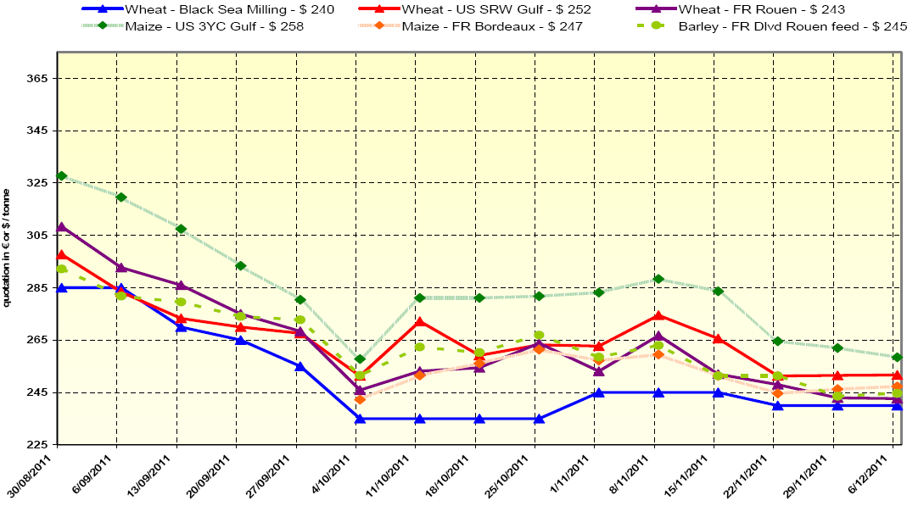
Spracovala: Ing. Vladimíra Debnárová, tajomníčka ZPO.
Tel. 034/6215621 | Mobil 0910/229 342 | Fax 02/555 64 800 | Vladka808@gmail.com
IČO 30851386 | DIČ 2021926599 | Účet 6624154005/1111 |  | www.obilninari.sk

